JOSÉ LUIS URIÓSTEGUI SALGADO, PRESIDENTE MUNICIPAL CONSTITUCIONAL DE CUERNAVACA, MORELOS, A SUS HABITANTES SABED:

DEPENDENCIA: SECRETARÍA DEL AYUNTAMIENTO

ACUERDO: SO/AC-393/28-VI-2023.

QUE EL AYUNTAMIENTO DE CUERNAVACA, MORELOS, EN USO DE LAS FACULTADES QUE LE CONFIEREN LOS ARTÍCULOS 115 DE LA CONSTITUCIÓN POLÍTICA DE LOS ESTADOS UNIDOS MEXICANOS; 112 Y 113 DE LA CONSTITUCIÓN POLÍTICA DEL ESTADO LIBRE Y SOBERANO DE MORELOS; Y 15, 24, FRACCIÓN I Y 38 FRACCIÓN XXXIII DE LA LEY ORGÁNICA MUNICIPAL DEL ESTADO DE MORELOS, Y;

**CONSIDERANDO**

Que el municipio de Cuernavaca esta investido de personalidad jurídica y cuenta con patrimonio propio el cual administrará conforme a las leyes respectivas, tiene a su cargo funciones de acuerdo al ámbito de su competencia, que dentro de sus fines se encuentra promover la participación social de sus habitantes y ser factor de unidad y participación solidaria de los distintos sectores del municipio, en la solución de los problemas y necesidades comunes, tal y como lo establece el Bando de Policía y Buen Gobierno del Municipio de Cuernavaca, Morelos; así mismo, resulta importante que la ciudadanía se asocie para lograr una mejoría social en el ámbito académico, cultual y democrático con la finalidad de alcanzar grandes logros en beneficio de la comunidad.

Que al respecto los artículos 38 fracciones III y LII; 41, fracción I de la Ley Orgánica Municipal del Estado de Morelos, señalan al tener los ayuntamientos a su cargo el gobierno de sus respectivos municipios están facultados para Expedir o reformar entre otros instrumentos jurídicos de observancia general reglamentos, circulares y disposiciones administrativas de observancia general, en el ámbito de su jurisdicción y competencia; y analizar y en su caso aprobar la nomenclatura de las calles.

Que en el uso de las facultades anteriormente referidas, este cabildo en sesión ordinaria de fecha 16 de noviembre de 2022, aprobó el Acuerdo **SO/AC-195/16-XI-2022, QUE APRUEBA EL CAMBIO DE NOMENCLATURA DE LA CALLE PIRÁMIDE Y/O CALLE TEOPANZOLCO, PARA DENOMINARLA COMO “AVENIDA DOCTOR FERNANDO RODRÍGUEZ VIZCARRA” UBICADA EN LA COLONIA VISTA HERMOSA DE ESTA CIUDAD DE CUERNAVACA, MORELOS,** atendiendo a la solicitud de los Médicos integrantes del Comité Médico “Althea”, y motivada por el propósito de hacer un reconocimiento al Doctor Fernando Rodríguez Vizcarra por su labor desempeñada a lo largo de su vida profesional, reconocida vocación de servicio y su trascendente aportación científica, tecnológica y social a favor de la medicina en la consolidación de las instituciones que brindan servicios médicos en Morelos, en México y en el Mundo.

Que en sesión de Cabildo Abierto de fecha 26 de mayo de 2023, vecinos de la calle Teopanzolco de la colonia Vista Hermosa, expresaron ante los integrantes de este Cuerpo Edilicio su inconformidad con el cambio de nomenclatura de la citada calle hasta la esquina con Amacuzac, argumentando que la misma ha tenido el mismo nombre por más de ochenta años, por lo que les afecta en varios trámites administrativos, petición que además ha sido respaldada por la regidora Yazmín Lucero Cuenca Noria.

Que este gobierno municipal tiene como prioridad escuchar y atender las peticiones ciudadanas, por lo que ha hecho una revisión integral de manera coordinada con las diversas dependencias de esta Administración municipal, para hacer la precisión de que el cambio de nomenclatura de la calle que fue autorizado mediante acuerdo SO/AC-195/16-XI-2022,continúe denominándose “**AVENIDA DOCTOR FERNANDO RODRÍGUEZ VIZCARRA”,**  partir de la calle Iguala hacia avenida Teopanzolco, y calle **TEOPANZOLCO**, el tramo que comprende de la calle Amacuzac a la calle Iguala, y con ello reestablecer la identidad de la comunidad con la calle en la que actualmente viven.

Asimismo, a mayor entendimiento se ilustran las modificaciones aprobadas por este Cabildo, a continuación:

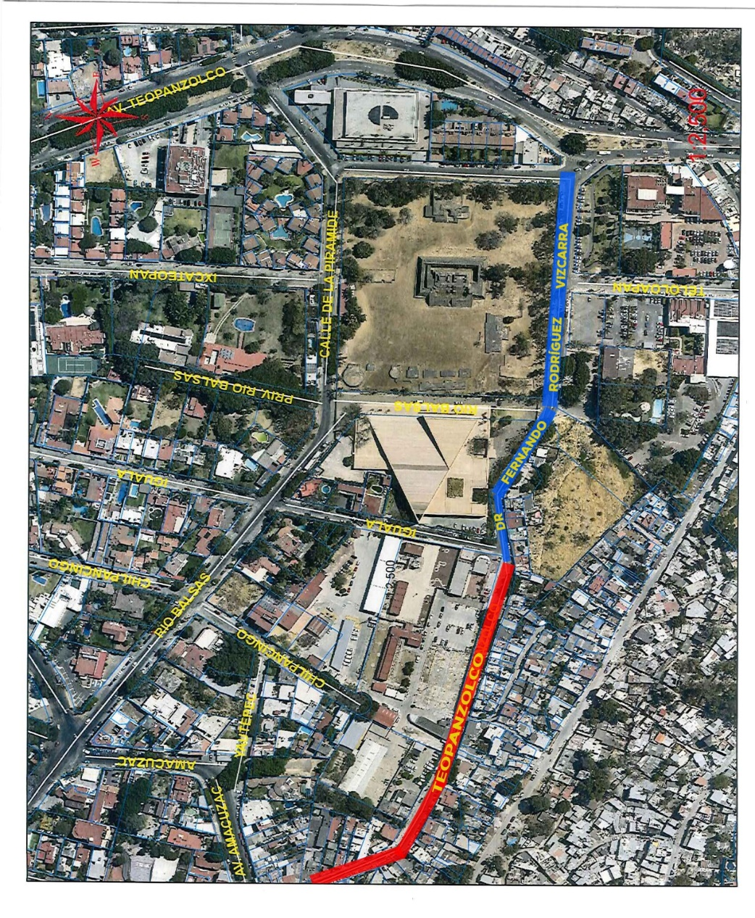

Por lo anteriormente expuesto, los integrantes del ayuntamiento han tenido a bien expedir el siguiente:

**ACUERDO**

**SO/AC-393/28-VI-2023.**

**POR EL QUE SE PRECISA Y APRUEBA QUE EL CAMBIO DE NOMENCLATURA AUTORIZADO MEDIANTE DIVERSO SO/AC-195/16-XI-2022 DENOMINADO “DOCTOR FERNANDO RODRÍGUEZ VIZCARRA”, INICIA DE LA CALLE IGUALA Y FINALIZA EN LA AVENIDA TEOPANZOLCO Y LA “CALLE TEOPANZOLCO” INICIA DE LA CALLE IGUALA Y TERMINA EN LA CALLE AMACUZAC.**

**ARTÍCULO PRIMERO. -** Se precisa y aprueba que el cambio de nomenclatura autorizado mediante diverso **SO/AC-195/16-XI-2022** denominado “**Doctor Fernando Rodríguez Vizcarra”,** inicia de la calle Iguala y finaliza en la avenida Teopanzolco y la **“Calle Teopanzolco”** inicia de la calle Iguala y termina en la calle Amacuzac, ambas en la colonia Vista Hermosa en Cuernavaca, Morelos.

**ARTÍCULO SEGUNDO**. - Se instruye a la Secretaría de Desarrollo Urbano y Obras Públicas para que realice los trámites y acciones correspondientes, para hacer la precisión y modificación que la calle “Doctor Fernando Rodríguez Vizcarra”, inicia de la calle Iguala y finaliza en la avenida Teopanzolco y la “Calle Teopanzolco” inicia de la calle Iguala y termina en la calle Amacuzac, de la colonia Vista Hermosa de Cuernavaca, Morelos.

**ARTÍCULO TERCERO**. - Se instruye notificar a las autoridades electorales y al servicio postal mexicano, para precisar que la **calle “Doctor Fernando Rodríguez Vizcarra”,** inicia de la calle Iguala y finaliza en la avenida Teopanzolco y la **“Calle Teopanzolco”** inicia de la calle Iguala y termina en la calle Amacuzac, ambas ubicadas en la colonia Vista Hermosa de Cuernavaca, Morelos.

**TRANSITORIOS**

**PRIMERO**. - El presente Acuerdo entrará en vigor el mismo día de su aprobación por el Cabildo.

**SEGUNDO**. - Publíquese en el Periódico Oficial “Tierra y Libertad”, Órgano de difusión del Gobierno del Estado de Morelos y en la Gaceta Municipal.

Dado en el Museo de la ciudad de Cuernavaca, en la Ciudad de Cuernavaca, Morelos, a los veintiocho días del mes de junio del año dos mil veintitrés.

**ATENTAMENTE**

**EL PRESIDENTE MUNICIPAL DE CUERNAVACA**

**JOSÉ LUIS URIÓSTEGUI SALGADO.**

**SÍNDICA MUNICIPAL**

**CATALINA VERÓNICA ATENCO PÉREZ.**

**VÍCTOR ADRIÁN MARTÍNEZ TERRAZAS.**

**PAZ HERNÁNDEZ PARDO.**

**JESÚS RAÚL FERNANDO CARILLO ALVARADO.**

**DEBENDRENATH SALAZAR SOLORIO.**

**PATRICIA LUCÍA TORRES ROSALES.**

**JESÚS TLACAELEL ROSALES PUEBLA.**

**VÍCTOR HUGO MANZO GODÍNEZ.**

**CHRISTIAN MISHELL PÉREZ JAIMES.**

**MARÍA WENDI SALINAS RUÍZ.**

**MIRNA MIREYA DELGADO ROMERO.**

**YAZMÍN LUCERO CUENCA NORIA.**

**SECRETARIO DEL AYUNTAMIENTO**

**CARLOS DE LA ROSA SEGURA.**

En consecuencia, remítase al ciudadano José Luis Urióstegui Salgado, Presidente Municipal Constitucional, para que en uso de las facultades que le confiere el artículo 41, fracción XXXVIII de la Ley Orgánica Municipal del Estado de Morelos y por conducto de la Secretaría del Ayuntamiento, mande publicar el presente Acuerdo en el Periódico Oficial “Tierra y Libertad” y en la Gaceta Municipal.

**ATENTAMENTE**

**PRESIDENTE MUNICIPAL DE CUERNAVACA**

**JOSÉ LUIS URIÓSTEGUI SALGADO**

**SECRETARIO DEL AYUNTAMIENTO**

**CARLOS DE LA ROSA SEGURA**

LA PRESENTE HOJA DE FIRMAS, CORRESPONDE AL ACUERDO NÚMERO SO/AC-393/28-VI-2023, POR EL QUE SE PRECISA Y APRUEBA QUE EL CAMBIO DE NOMENCLATURA AUTORIZADO MEDIANTE DIVERSO SO/AC-195/16-XI-2022 DENOMINADO “DOCTOR FERNANDO RODRÍGUEZ VIZCARRA”, INICIA DE LA CALLE IGUALA Y FINALIZA EN LA AVENIDA TEOPANZOLCO Y LA “CALLE TEOPANZOLCO” INICIA DE LA CALLE IGUALA Y TERMINA EN LA CALLE AMACUZAC, APROBADO EN LA SESIÓN ORDINARIA DE CABILDO DE FECHA VEINTIOCHO DE JUNIO DE DOS MIL VEINTITRÉS.